覆盖料输送系统电控设备技术要求
- 项目概况：

1、总则
1.1 本设备技术条件适用于中国铝业青海分公司600kA电解槽产能置换升级项目覆盖料输送系统设备的功能、设计、结构、性能、安装和试验等方面的技术要求。
1.2本设备技术条件提出的是最低限度的技术要求，并未对一切技术细节作出规 定，也未充分引述有关标准和规范的条文，投标人应提供符合本规范书和工业标准的优质产品。
1.3如果投标人没有以书面形式对本技术条件的条文提出异议，则意味着投标人 提供的设备完全符合本规范书的要求，如有异议，不管是多么微小，都应在《技术规格偏离表》中专门加以详细描述。
1.4本设备技术条件所使用的标准如遇与投标人所执行的标准不一致时，按较高标准执行。
1.5投标方所提供的设备必须是全新的，保证安全稳定可靠，能够长期操作。

2、设备运行环境

2.1 自然条件

1) 气温：
极限最高气温 35.6 ℃
极限最低气温 -33.1 ℃
年最高平均气温 13.0 ℃
年最低平均气温 -1.3 ℃
全年平均温度： 4.9 ℃

2) 湿度：
年平均相对湿度 49.4%
年最小绝对湿度 0
年最大绝对湿度 97%
- 降水量
年平均降水量 523.3mm
年平均风速 1.3m/s
年极端最大风速 18m/s
年平均蒸发量 1762.8mm
年主导风向 SSE
年最大冻土深度 114cm
地震裂度 8度

年平均大气压力 757.5hPa
2.2运行环境
环境空气中含有氧化铝粉尘、氟化铝粉尘、炭粒粉尘、氟化氢气体、沥青烟等有害气体。同时考虑粉尘对于设备的影响，预防金属粉尘对电控设备影响。因电解铝电流强度大磁场强，静态磁场因素对设备影响也是重要的参考要求，避免控制设备强磁场无法使用情况。
供电电源 AC380V±10%，50Hz±0.5Hz（三相四线制）
压缩空气 0.4-0.6MPa
（电源和气源由招标方接至设备指定位置）
3.500m平面最大磁场强度 1000Gs
11.900m标高（天车轨顶）最大磁场强度 400Gs
2.3 使用安装位置
电解车间31#与32#柱间、84#与85#柱间，139#与140#柱间每处1套覆盖料输送系统。两车间共计6套。与电源柜并排安装于覆盖料系统电解车间外就地操作房。电控柜底部预留一定的空间，方便施工进线出线，同时要美观，方便后期维护保养。
3、 技术条件
3.1 生产规模：设计年产原铝50万吨，共建设一个电解系列，312台600kA 电解槽。同时电解车间内设置14台电解多功能天车，配合使用，提高生产效率。
3.2 设备用途：按照覆盖料加料流程（将料仓内的覆盖料通过振动给料机、斗式提升机和下料管输送至天车料斗内），加料完成后按照停机流程控制各个设备进行依次停机，确保设备内覆盖料全部运出，避免下次加料设备带料运行，同时提供全过程PLC系统控制，通过相应传感器的信号反馈，按照工艺逻辑要求，实现自动化生产。
覆盖料输送系统数量 6套
覆盖料输送系统地坪标高： 3.500m
输送物料（破碎电解质或氧化铝）粒度： ≤30mm
输送物料（破碎电解质或氧化铝）密度： 1.3t/m³~1.8t/m³
- 技术要求：
1、自控系统要求
1.1 本项目共6套覆盖料输送系统，每套系统配置1套PLC系统及控制柜，所有控制柜、仪表柜必须绝缘安装；控制系统检测信号采用硬接线的方式接入PLC控制系统。
1.2 整个系统主供电电源由招标方铺设至现场动力柜前端；投标方配置提供所需的PLC柜壳、PLC主机、PLC模块、触摸屏、中间继电器、微断、隔离器、直流电源等电器元件，同时组装成套；PLC柜体采用冷轧钢板，厚度≥2mm，静电喷塑，防护等级 IP54，色标 RAL7035，柜体尺寸由投标方按成套设备装配要求设计确定，并考虑预留一定的空间，以保证散热，达到恒温运行条件。为避免磁场对于设备使用影响、信号采集影响，采用双柜门减少磁场影响，以便于正常运行。
1.3 此次采用1500PLC：
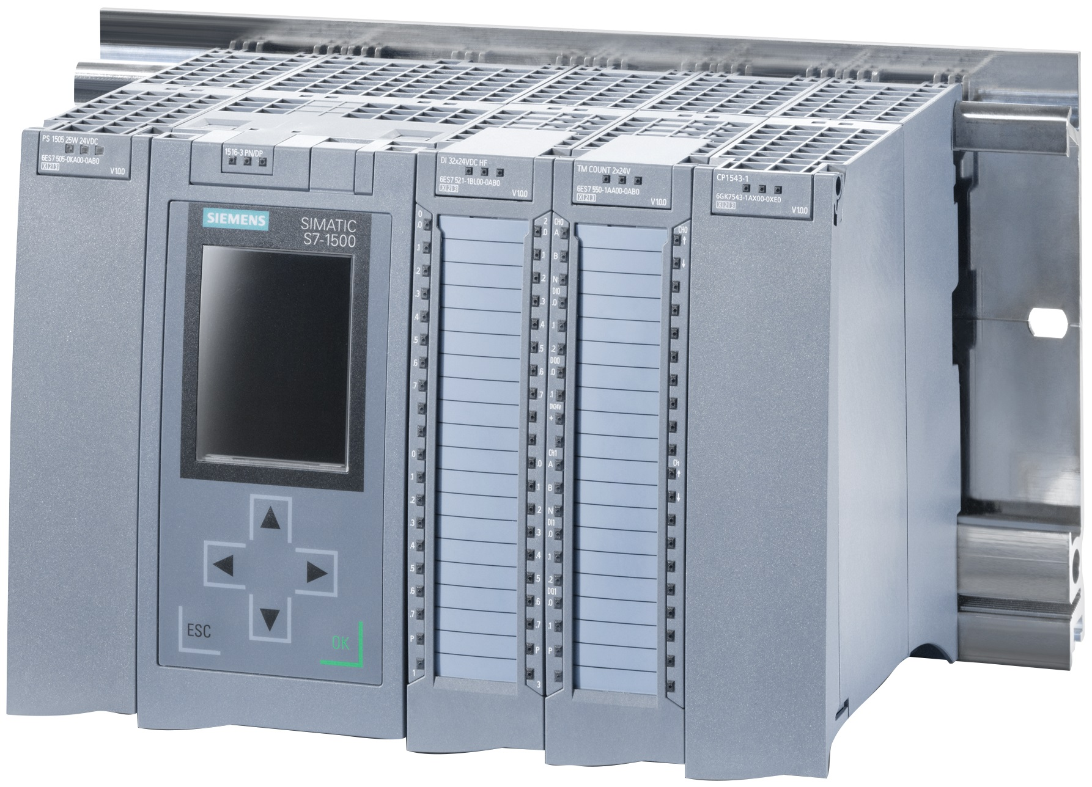
西门子PLC S7-1500系列是西门子PLC中性能最强的一类控制器。它能应用在复杂的自动化控制系统中，实现快速的运算，为复杂控制系统提供了解决方案。S7-1500系列PLC性能强大，扩展能力强，具有多种通信连接，能实现复杂的运动控制，并且具有诊断功能。它是目前西门子PLC中功能最为强大的控制器。
S7-1500系列的CPU自带面板，能支持诊断，调试，维护，IP地址分配，趋势图显示，读取程序循环时间等功能；同时具有多功能型I/O模块，可以对产品线进行优化，方便进行选型和备件。
S7-1500系列的CPU支持LED通道分配，可以快速定位错误。当发生故障时，用户不需要编写程序就可以通过编程软件，HMI等方式快速实现通道级的诊断。还可以通过ProDiag功能，分析错误过程，大幅减少了调试和停机时间，提高了工程效率。
S7-1500系列的CPU集成了复制保护和专有技术保护功能，可以确保用户的知识产权不受侵犯，并具有保护功能，防止篡改。
S7-1500系列CPU集成标准化的OPC UA通信协议，可以和上位机实现安全有效的通信；还可以通过PLCSim Advance软件实现PLC数据和仿真软件连接进行虚拟调试，提前进行错误修复，减少现场调试时间。
S7-1500系列CPU具有运动控制功能，可以实现复杂的运动控制任务，例如同步，插补，等，S7-1500T系列CPU能实现高端的运动控制功能，例如：凸轮控制，绝对同步功能。
S7-1500系列CPU响应速度快，位处理的速度最快可达1ns；CPU本体集成有多个以太网接口，最多实现3个以太网网段；Profinet通信支持IRT（等时同步）方式。
S7-1500系列CPU通过TIA Step7软件进行编程，可以通过LAD，FBD，SCL，STL等多种编程语言实现程序逻辑设计；其中1500F系列的CPU支持故障安全功能。
西门子1500系列PLC的应用场景非常广泛，几乎涵盖了所有工业领域。从汽车制造、食品加工到能源电力，再到污水处理和物流运输，它都能胜任。特别是在需要高度自动化和智能化的场合，它的表现尤为突出。
比如在汽车生产线上，它可以精确控制每一个工序，确保产品质量的一致性。在食品加工厂中，它可以实时监控温度、湿度等参数，保证食品安全。在能源领域，它可以优化发电机组的运行，提高能源利用效率。总之，只要涉及到自动化控制的地方，它都能发挥重要作用。
1.4 此次采用海为触摸屏：
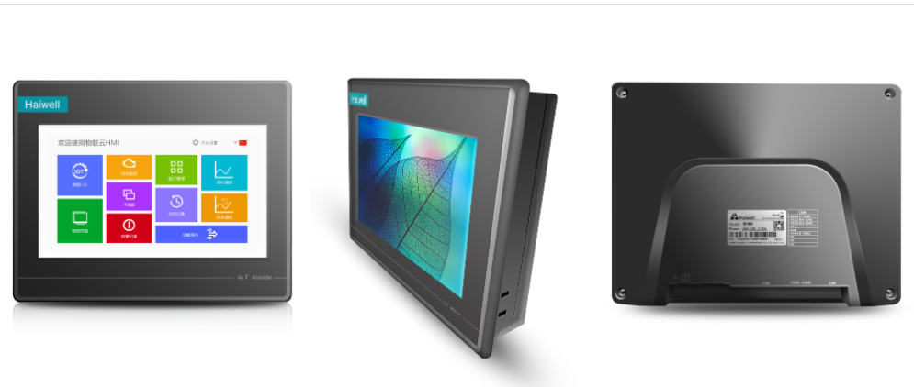
海为是一家提供触摸屏（人机界面）产品的公司，其产品具备网口、WiFi和4G网络支持的功能。这些功能使得海为的产品能够进行远程操控，因此被称为“工业物联网触摸屏”。4G即海为云服务功能，通过强大的服务器实现远程传输，非常方便，同时能够实现远程操控功能，对于后期维护大大提高了效率。
1.5 随着国家刺激经济增长措施施行，铝电解在铝行业的迅猛发展。铝电解多功能天车在铝电解企业发挥了越来越重要的作用，这种设备的应用一定程度上大大缓解了工人的劳动强度，提高了生产效率，为铝电解行业迅猛发展提供了有利保障，多功能天车是电解铝生产的关键设备，此次天车加料设置天车加料对位正确信号和停止加料信号，信号类型为干接点,该信号用于自动加料控制，投标方负责电缆铺设接入。
1.6 斗式提升机是最常见的一种垂直输送设备，是颗粒料与粉状料最有效的提升方式。其主要由机头、机筒、机座、畚斗带、畚斗、传动机构和张紧装置等组成。根据需要，还可配备止逆、防爆、测速传感器和跑偏监视器等保护装置。斗式提升机的优点是能按垂直方向输送物料，因而占地很小，显著地节省占地面积；能在全封闭罩壳内进行工作，不扬灰尘；适应性强，省电。此次设置的斗提失速检测装置和堵料装置为设备成套自带,其规格为:220VAC,干接点输出,投标方负责电缆铺设、信号接入PLC控制系统中。
1.7 布袋式除尘器具有高效过滤、适应性强、运行稳定和维护方便等显著优点，广泛应用于各类工业领域。布袋除尘器主体结构主要是由上箱体、中箱体、下箱体（灰斗）、清灰系统和卸料机构等部件组成。布袋除尘设备的主要功能是通过过滤布袋对空气中的粉尘进行拦截，从而实现高效除尘。与传统的除尘方式相比，布袋除尘设备在过滤效率上有显著提高。采用高精度的过滤材料，能够捕捉细微颗粒，有效去除大多数工业生产中产生的粉尘，尤其是在需要严格控制空气质量的场合，这种高效的过滤性能帮助企业在保证生产的同时，达到了环保标准，减少了对环境的污染。此次配套的布袋除尘器脉冲控制仪为通风专业成套设备，控制信号按4DI,1DO进行设计(运行、就地/远程、故障报警、混料车料斗放料信号、遥控启停)，混料车料斗放料信号检测装置、控制电缆及铺设并接入PLC设由投标方负责；除尘器控制电缆由除尘器成家负责供货，投标方接入PLC系统，实现控制功能。
1.8 斗提、电液插板阀、天车加料对位给料及停止加料控制信号、鼓风机、离心风机、电磁阀、振动给料机、电解多功能机组，以上设备启停控制信号电缆、动力电缆、桥架、管线由投标方负责采购并铺设接线，完成相关全部工作。
1.9 投标方按照设计图纸负责提供所有连锁、报警及其它设备以保证安全及有效运转，控制方式就地控制和集中自动控制，并依据实际负责实现完善的整套控制功能。
1.10 电气原件选用常熟开关制造有限公司（原常熟开关厂）、上海良信电器股份有限公司、江苏大全凯帆开关有限责任公司等国内知名品牌或同质量其他品牌的产品；接线端子采用菲尼克斯产品。
1.11 投标方负责控制系统配置的完整和正确性；并提供PLC控制柜、射频导纳料位开关、交换机（4光口，8电口）、网络电缆（超六类）、光纤（室外单模8芯、4芯）、电缆等施工所需各种辅材。
1.12 投标方根据选用PLC环境温度要求，配置温控器和加热器；PLC柜安装合适的浪涌抑制装置，以防止由于雷击等产生的浪涌；不允许外部电源与PLC的直流输出点并联，给同一负载供电；所有电缆必须单独桥架或穿管铺设，所有电缆到达设备或仪表不得有露头，必须穿软管保护。
2、控制方式
2.1 每台PLC柜配置触摸屏，触摸屏选择国产昆仑通态10寸屏或国产同等质量的触摸屏，通过触摸屏组态软件实现，对设备进行手动或自动操作，显示设备运行状态，故障报警等功能。
2.2 现场手动模式：设备的现场控制箱或控制柜上的“就地/远程 ”开关选择 “就地 ”方式时，通过现场控制箱的按钮实现对设备的启/停、开/关操作；
2.3 远程模式：即远程手动控制方式。现场控制箱的 “就地/远程 ” 开关选 择“远程 ”方式时，操作人员通过触摸屏选择“手动 ”或“自动”方式并对设备进行启/停、开/关操作；
2.4 自动模式：现场控制箱的“就地/远程 ”开关选择“远程 ”方式 操作人 员通过触摸屏选择“ 自动 ”方式时，设备的 运行完全由各现场根据工况及生产要求来完成对设备的运行或开/关控制，而不需要人工干预；
2.5 控制方式设计为，就地手动控制优先，在此基础上，设置远程遥控和自动控制；
2.6 控制级别由高到低为现场手动控制、远程控制、自动控制。
3、控制顺序
开启及停机顺序：
鼓风机电机 脉冲除尘控制仪 离心风机 工艺设备（振动给料机、斗提、天车加料溜槽），停机顺序与开机顺序相反。工艺设备启动前，通风设备提前0-10分钟开启（可调），工艺设备正常停车后，通风设备滞后0-10分钟停机（可调）。
料仓加料时单独开启脉冲除尘控制仪、离心风机、鼓风机电机，开启及停机顺序：
鼓风机电机 脉冲除尘控制仪 离心风机 混料车料斗放料 。料斗开始放料前，通风设备提前开启，料斗放料完成后，通风设备滞后0-10分钟停机（可调）。
4、其他要求
4.1 PLC系统(西门子，ABB或施耐德产品)，必须采用目前市场的主流产品，不得使用淘汰或已停产产品。
4.2 开关量输出信号必须经过继电器隔离后接入电气控制回路。
4.3 模拟量输入信号必须经过隔离器隔离后接入AI模块。
4.4 配置I/O模块时应预留15%-20%的备用点。
4.5 PLC系统必须开放接口，不得对PLC系统通讯接口、控制程序进行加密。
5、智能工厂建设工控网基础设备通讯的要求
成套设备控制系统必须支持全厂控制系统Ethernet网络协议（如Ethernet/IP、Profinet或Modbus TCP/IP等），具有通用、开放的通讯接口。具体协议由业主方最终确定，投标方需配合全厂控制系统编程调试，提供接口通讯程序、流程图，开放数据权限。
6、投标方承包内容包含但不限于：电气设备的采购、安装，电缆、光缆的采购、敷设、接线、光缆熔接；电缆保护管的采购制作安装；设备单体调试、联调、投料试运行、售后服务；操作人员的培训等为满足生产需要所必须发生的工作内容。投标方报价为固定总价，应包含设备费、材料费、安装人工费、机械费、调试人工费、售后服务费、保险费、食宿、管理费、风险费、税金等满足招标方生产需求所产生的一切费用。在合同执行期间不予调整。投标方应充分考虑工业生产的特殊性，若招标文件中未提及，但在后期工程实施过程中为完善生产需要所发生的费用视为投标方已充分考虑，且包含于投标报价中。

- 设备供货清单：
设备名称 | 序号 | 元器件 | 参数 | 单位 | 数量 | 备注
PLC控制柜（6套） | 1 | PLC柜体 | PLC柜体采用冷轧钢板，厚度≥2mm，静电喷塑，防护等级 IP54，色标 RAL7035，柜体尺寸由投标方按成套设备装配设计确定。 | 台 | 6
PLC控制柜（6套） | 2 | CPU | 6ES7 515-2AM00-0AB0 | 只 | 12 | 西门子
PLC控制柜（6套） | 3 | 开关量模块 | 6ES7 521-1BH00-0AB0 | 只 | 36 | 西门子
PLC控制柜（6套） | 4 | 开关量模块 | 6ES7 522-1BL01-0AB0 | 只 | 24 | 西门子
PLC控制柜（6套） | 5 | 电源 | 6ES7 1332-4BA00 | 只 | 6 | 西门子
PLC控制柜（6套） | 6 | 存储卡 | 6ES7 954-8LE03-0AA0 | 只 | 6 | 西门子
PLC控制柜（6套） | 7 | 导轨 | 6ES7 590-1AE08-0AA0 | 只 | 6 | 西门子
PLC控制柜（6套） | 8 | 断路器 | 220VAC 10A | 个 | 120 | 施耐德
PLC控制柜（6套） | 9 | 断路器 | 1P+N 220VAC 25A | 个 | 12 | 施耐德
PLC控制柜（6套） | 10 | 工业交换机 | 220VAC，4光口，8电口 | 台 | 8 | 西门子
PLC控制柜（6套） | 11 | 中间继电器 | 电压220VAC，2对触点 | 个 | 300 | 施耐德
PLC控制柜（6套） | 12 | 浪涌保护器 | 20KA 2P | 只 | 8 | 施耐德
PLC控制柜（6套） | 13 | 接线端子 | UT2.5 | 只 | 660 | 菲尼克斯
PLC控制柜（6套） | 14 | 触摸屏 | 10寸 | 台 | 7 | 海为
PLC控制柜（6套） | 15 | 电源模块 | 导轨电源10A | 只 | 6 | 西门子
PLC控制柜（6套） | 16 | 加热器 | 220VAC 130W | 台 | 6 | 国优
PLC控制柜（6套） | 17 | 温控 | +5-55℃ | 台 | 6 | 国优
PLC控制柜（6套） | 18 | 风扇 | 220VAC | 台 | 12 | 国优
PLC控制柜（6套） | 19 | 照明 | 220VAC | 台 | 6 | 国优
PLC控制柜（6套） | 20 | 辅材 | 柜内一次、二次接线等 | 套 | 6 | 国优
PLC控制柜（6套） | 21 | 程序开发及服务 |  | 套 | 6 | 包括PLC程序和上HMI程序
PLC控制柜（6套） | 22 | 动力电缆 | YJV-0.6/1.0kV-3*70+2*35 | 米 | 1800
PLC控制柜（6套） | 23 | 动力电缆 | YJV-0.6/1.0kV-4*4 | 米 | 1460
PLC控制柜（6套） | 24 | 动力电缆 | YJV-0.6/1.0kV-3*25+1*16 | 米 | 420
PLC控制柜（6套） | 25 | 动力电缆 | YJV-0.6/1.0kV-4*16 | 米 | 480
PLC控制柜（6套） | 26 | 动力电缆 | YJV-0.6/1.0kV-2*4 | 米 | 420
PLC控制柜（6套） | 27 | 动力电缆 | YJV-0.6/1.0kV-3*4 | 米 | 480
PLC控制柜（6套） | 28 | 动力电缆 | YJV-0.6/1.0kV-3*6 | 米 | 210
PLC控制柜（6套） | 29 | 动力电缆 | YJV-0.6/1.0kV-5*6 | 米 | 240
PLC控制柜（6套） | 30 | 控制电缆 | KVVP-0.45、0.75kV-2*2.5 | 米 | 1400
PLC控制柜（6套） | 31 | 控制电缆 | KVVP-0.45、0.75kV-3*2.5 | 米 | 800
PLC控制柜（6套） | 32 | 控制电缆 | KVVP-0.45、0.75kV-5*2.5 | 米 | 460
PLC控制柜（6套） | 33 | 控制电缆 | KVVP-0.45、0.75kV-12*2.5 | 米 | 300
PLC控制柜（6套） | 34 | 控制电缆 | KVVP-0.45、0.75kV-10*2.5 | 米 | 780
PLC控制柜（6套） | 35 | 控制电缆 | KVVP-0.45、0.75kV-14*2.5 | 米 | 400
PLC控制柜（6套） | 36 | 控制电缆 | KVVP-0.45、0.75kV-17*2.5 | 米 | 320
PLC控制柜（6套） | 37 | 控制电缆 | KVVP-0.45、0.75kV-4*2.5 | 米 | 1400
PLC控制柜（6套） | 38 | 控制电缆 | KVVP-0.45、0.75kV-7*2.5 | 米 | 1200
PLC控制柜（6套） | 39 | 光缆 | 室外单模4芯 | 米 | 2400
PLC控制柜（6套） | 40 | 光缆 | 室外单模8芯 | 米 | 3600
PLC控制柜（6套） | 41 | 电缆桥架 | 200*100、2.0mm厚 | 米 | 2500 | 热镀锌
PLC控制柜（6套） | 42 | 线缆保护管 | DN32 | 米 | 1200 | 热镀锌
PLC控制柜（6套） | 43 | 声光报警器 | / | 套 | 18
射频导纳料位计（12套） |  |  | 测量截止：覆盖料，固体，常温常压；罐体形式：钢仓；整体型；探头长度：400mm；防挂料涂层：250mm；供电220VA，输出：干接点（常开节点），防强磁场干扰，法兰连接，HG20592-2009，PN16 DN50,RF带对侧法兰及连接附件。 | 套 | 12

